МИНИCTEPCTBO НАУКИ И ВЫСШЕГО ОБРАЗОВАНИЯ
РОССИЙСКОЙ ФЕДЕРАЦИИ
Федеральное государственное автономное образовательное учреждение
высшего образования
«СЕВЕРО-КАВКАЗСКИЙ ФЕДЕРАЛЬНЫЙ УНИВЕРСИТЕТ»
Институт перспективной инженерии
Департамент цифровых робототехнических систем и электроники
Межинститутская базовая кафедра

Отчет к лабораторной работе № 4
Вариант 14
Тема: Односвязный и двусвязный списки
Дисциплина: Алгоритмы и структуры данных

Выполнила:
Студент группы ПИЖ-б-о-25-1 (1), направление подготовки: 09.03.04 «Программная инженерия»
Калмазова Серафима Владимировна

Проверила:
ассистент межинститутской базовой кафедры департамента цифровых, робототехнических систем и электроники института перспективной инженерии
Белик Ангелина Игоревна

Ставрополь 2026
Цель работы: 1. Реализовать шаблонный класс односвязного списка (SinglyLinkedList) с базовыми операциями
2. Реализовать шаблонный класс двусвязного списка (DoublyLinkedList) с базовыми операциями
3. Освоить операции вставки, удаления, поиска и обхода элементов в списках
4. Сравнить производительность и особенности использования односвязного и двусвязного списков
5. Научиться правильно управлять памятью при работе со списками (удаление узлов)

Теоретическая часть
Связный список – это структура данных, в которой элементы (узлы) хранятся в памяти не непрерывно. Каждый узел содержит данные и указатель(и) на следующий (и/или предыдущий) узел.
Виды связных списков:
Односвязный – каждый узел знает только следующий узел.
Двусвязный – каждый узел знает следующий и предыдущий.
Односвязный:
head → [10] → [20] → [30] → nullptr
Двусвязный:
head ⇄ [10] ⇄ [20] ⇄ [30] ⇄ nullptr
Преимущества связного списка: вставка/удаление в начале – O(1) (не нужно сдвигать элементы).
Размер не ограничен заранее (растёт по мере добавления).
Недостатки: доступ по индексу – O(n) (нужно идти от head до нужного узла). Каждый узел занимает больше памяти (данные + указатели).

Узел (Node) – это элемент списка, который хранит данные и указатель(и) на соседние узлы.
Узел односвязного списка:
template <typename T>
struct Node {
T data; // данные (любого типа)
Node<T>* next; // указатель на следующий узел
Node(const T& value) : data(value), next(nullptr) {}
};
Разбор полей:
T data – сами данные (int, double, string...).
Node<T>* next – адрес следующего узла. Если nullptr – это конец списка.

Узел двусвязного списка:
template <typename T>
struct DNode {
T data; // данные
DNode<T>* prev; // указатель на предыдущий узел
DNode<T>* next; // указатель на следующий узел
DNode(const T& value) : data(value), prev(nullptr), next(nullptr) {}
};
Разница: Есть prev – можно идти назад. Аналогия: Вагон с грузом и двумя сцепками (вперёд и назад).

Head (голова)
Определение: head – указатель на первый узел списка. С него начинается любой обход списка. Если head == nullptr – список пуст.

Tail (хвост)– указатель на последний узел списка.
Позволяет вставлять в конец за O(1) (без обхода всего списка). В двусвязном списке позволяет удалять из конца за O(1).

Ход выполнения лабораторной работы
Средний уровень (15 вариантов)
Общее задание: Реализовать класс двусвязного списка с указанными методами и дополнительной функциональностью.
№ вар. – 14
Дополнительная функциональность – Метод toVector() - преобразование в std::vector
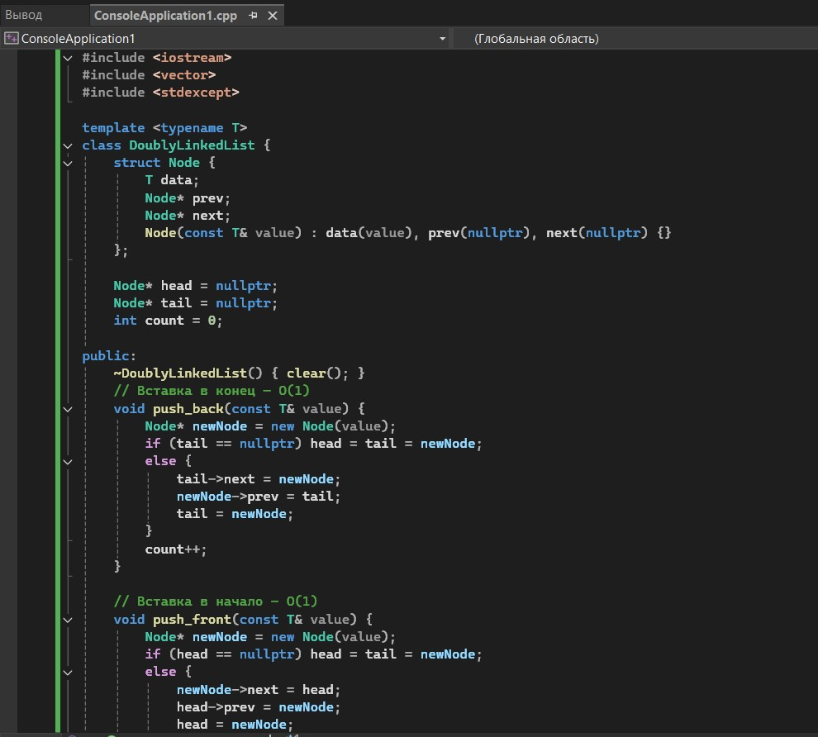
Рисунок 1 – код программы

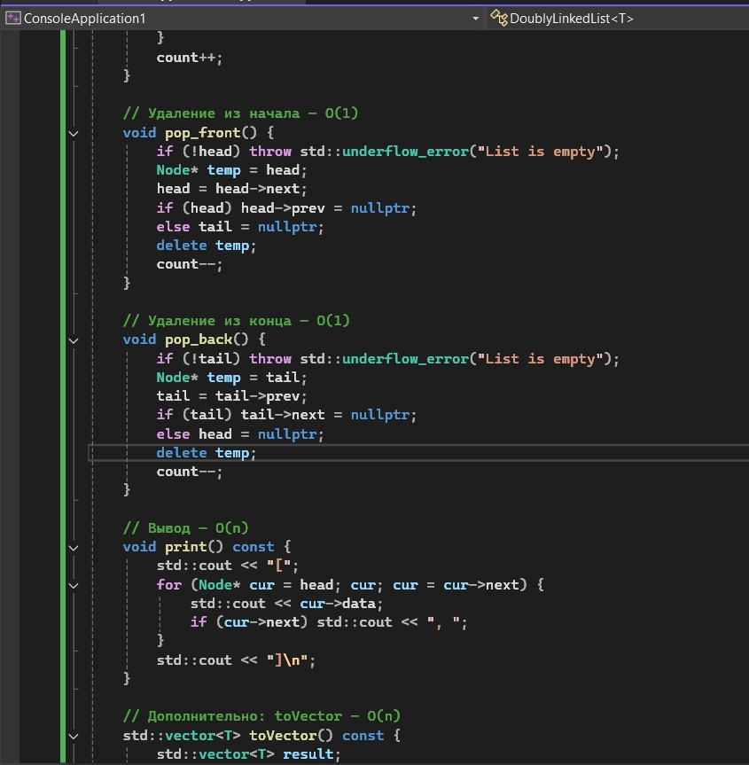
Рисунок 2 – код программы(продолжение)

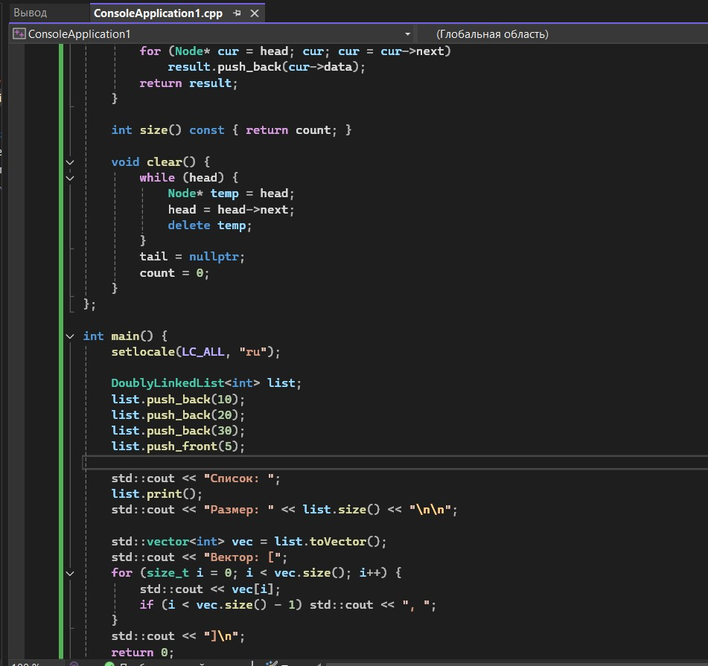
Рисунок 3 – код программы(продолжение)

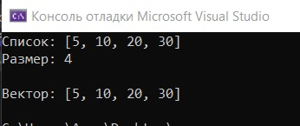
Рисунок 4 - результат программы

Анализ сложности всех операций

Операция | Сложность | Пояснение
Конструктор | O(1) | Просто обнуляем поля: head = tail = nullptr, count = 0
Деструктор | O(n) | Вызывает clear(), который удаляет все узлы
push_back | O(1) | Благодаря tail — добавляем в конец за одно действие
push_front | O(1) | Добавляем в начало: переставляем head за одно действие
print | O(n) | Проходим по всем n узлам от head до конц
toVector | O(n) | Проходим по всем n узлам и копируем данные
size | O(1) | Возвращаем готовое поле count
empty | O(1) | Сравнение head == nullptr
clear | O(n) | Удаляем все n узлов

Контрольные вопросы
- Чем связный список отличается от динамического массива?
Список хранит элементы не непрерывно, а через указатели. Массив – непрерывно.
- Какие операции в односвязном списке выполняются за O(1)?
push_front, pop_front (если есть head), push_back (если есть tail).
- Почему удаление из конца односвязного списка требует O(n)?
Нужно дойти до предпоследнего узла, а для этого пройти весь список.
- Какие преимущества даёт хранение указателя tail?
Позволяет делать push_back за O(1).
- Чем двусвязный список отличается от односвязного?
Есть указатель prev – можно идти назад и удалять из конца за O(1).
- Какие операции в двусвязном списке быстрее?
pop_back, erase, insert_after – все за O(1).
- Что такое head и tail?
head – первый узел, tail – последний.
- Как удалить узел из середины односвязного списка?
Найти предыдущий узел, переставить указатель, удалить.
- Как удалить узел из середины двусвязного списка?
Проще: есть prev и next – просто переставляем указатели.
- Что будет, если забыть обновить tail при удалении?
tail будет указывать на удалённый узел → ошибка при следующем использовании.
- Как реализовать реверс односвязного списка?
Идти по списку, меняя указатели next на предыдущий.
- Как обнаружить цикл?
Алгоритм Флойда (черепаха и заяц): два указателя с разной скоростью.
- Когда стоит использовать список вместо массива?
Когда часто вставляем/удаляем в начале или середине, а доступ по индексу не нужен.
- Какая дополнительная память на узел?
Односвязный: 1 указатель. Двусвязный: 2 указателя.
- Почему доступ по индексу в списке O(n)?
Нужно пройти от head до нужного узла.

Вывод: 1. Реализовала шаблонный класс односвязного списка (SinglyLinkedList) с базовыми операциями
2. Реализовала шаблонный класс двусвязного списка (DoublyLinkedList) с базовыми операциями
3. Освоила операции вставки, удаления, поиска и обхода элементов в списках
4. Сравнила производительность и особенности использования односвязного и двусвязного списков
5. Научилась правильно управлять памятью при работе со списками (удаление узлов)

Ссылка на Git-репозиторий: https://github.com/serafima2007k-code/algorithms

